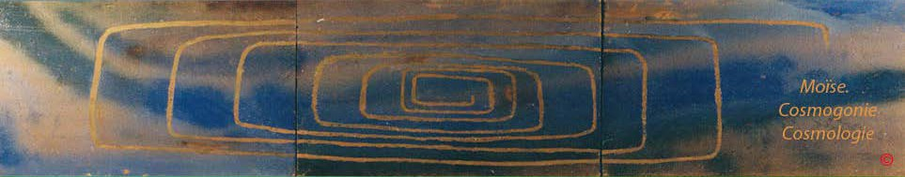

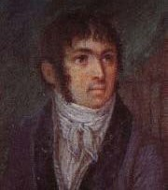
Fabre- d'Olivet

GENESE DE MOÏSE EN ECRITURE HEBRAÏQUE COMMENTAIRE SUR LE TERME
ADAM

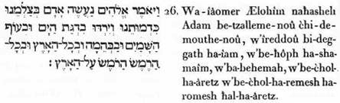

26. Et-il-dit, Lui-les-Dieux (déclarant sa volonté), nous-ferons Adam en -ombre-nôtre, conformément-à-l’action -assimilante-à-nous : et-ils-tiendront-le sceptre ; (ils régneront, eux, Adam, l’homme universel), dans -les-poissons des-mers, et-dans -les-oiseaux des-cieux, et-dans -le -genre-quadrupède, et-dans -toute-l’animalité- terrestre, et-dans -toute-mouvante-vie se-mouvant -sur-la -terre.

ADM final , Adam Je prie ceux qui me lisent sans partialité de remarquer que Moyse ne tombe point ici dans l’erreur moderne, qui a fait de l’homme un genre particulier dans le règne animal ; mais qu’après avoir terminé tout ce qu’il voulait dire, et sur le règne élémentaire, et sur le règne végétal, et sur le règne animal, il passe à un règne distinct et plus élevé qu’il nomme , Adam. Que l’on me prête un peu d’attention ; car non seulement ce que j’ai à dire est neuf et difficile, mais encore je ne dirai pas tout peut-être.

Parmi les savants qui ont cherché l’étymologie du mot Adam, la plupart se sont arrêtés à ses enveloppes les plus grossières ; ils n’y ont vu, presque tous, qu’un limon rouge, ou simplement un limon, parce que le mot signifie rouge ou rougi; et que par ADME, on a entendu la terre, en général ; mais comment ne pas voir que ces mots eux- mêmes sont composés et qu’ils ne peuvent servir de racines qu’à des mots plus composés encore ; tandis que le mot étant plus simple , n’en peut pas absolument sortir. Les prêtres égyptiens, auteurs de ce nom mystérieux, comme d’une grande partie de ceux que Moyse emploie , l’ont composé avec un arl infini. Il présente trois sens, ainsi que la plupart de ceux qui entrent dans la composition du Berœshith. Le premier, qui est le sens propre, a été restreint de plus en plus à mesure que les idées des hébreux se sont rétrécies et matérialisées ; en sorte qu’il est douteux qu’il fût entendu dans sa pureté à l’époque même de la captivité de Babylône , du moins par le vulgaire. La version samaritaine la plus ancienne de toutes, est aussi celle qui en conserve le mieux la signification. On le voit par les efforts que fait le traducteur pour trouver une expression

correspondante. Après avoir copié le nom même , il lui cherche un synonyme dans , l'homme; mais sentant que ce synonyme ne rend point l’hébreu , il fait choix du mot , l’universel, l'infini: mot tout -à-fait heureux, et qui prouve l’antériorité et la supériorité de la version samaritaine sur le targum chaldaïque ; car l’auteur de ce targum, en interprétant le mot , ne passe pas le sens matériel. et se renferme constamment dans le mot AINWhA final , l'homme. Les hellénistes qui suivent assez volontiers le samaritain, l’ont abandonné en cette occasion. Ils auraient trop exposé le sens spirituel qu’ils voulaient cacher. Ils se sont contentés de copier le chaldaïque , et de traduire Par , l' homme ; en quoi ils ont été imités par St-Jérôme et par ses successeurs.

Mais le nom donné à Adam, ne signifie pas seulement «homo» un homme : il caractérise, comme l’avait très -bien vu le samaritain en le rendant par , l'universel, ce que nous entendons par le Genre humain ; et ce que nous exprimerions beaucoup mieux en disant le Règne hominal : c’est l’homme collectif, l’Homme formé abstractivement par l’assemblage de tous les hommes. Voilà le sens propre du mot .

Le sens figuré est indiqué par l’usage constant que suit Moyse de faire accompagner toujours le nom par le verbe sortant de la même racine. Or, quel est ici le verbe qui suit le mot
? C’est DM°OTh, employé constructivement au nominal énonciatif, infléchi par l’article assimilatif C, et revêtu de l’affixe de la première personne du pluriel. c’est-à-dire, mot -à-mot et grammaticalement, conformément-à-l'action- nôtre- d'assimiler. Ce rapprochement du verbe et du nom , nous donne la racine sur laquelle
s’élèvent l’un et l’autre. Cette racine est DM final, qui emporte avec soi toute idée d’assimilation , de similitude , d’homogénéïté. Gouverné par le signe de la puissance et de la
stabilité A , elle devient l’image d’une assimilation immortelle, d’une agrégation de parties homogènes et indestructibles. Telle est l’étymologie du nom d'Adam,, dans son sens figuré.

Je m’étendrai moins sur le sens hiéroglyphique, que Moyse laisse néanmoins entendre dans le même verset, et auquel il fait allusion , en faisant régir par ce même nom , qui est un singulier, le verbe IRD.O, au futur pluriel : et cela contradictoirement avec la règle qu’il a suivie de faire que le nom de l’Être des êtres ALEIM final , qui est un pluriel, régisse toujours le verbe au singulier. La racine hiéroglyphique du nom d'Adam,, est AD, qui, composée du signe de la puissance unitaire, principiante , et de celui de la divisibilité, offre l’image d’une unité relative , telle qu’on pourrait l’exprimer, par exemple, au moyen du nombre simple quoique composé 10. Cette racine étant revêtue du signe collectif , prend un développement illimité ; c’est-à-dire que le nombre symbolique 10, étant accordé pour représenter la racine, le signe M final en développera à l’infini la puissance progressive, comme 10 : 100: 1000: 10,000, etc..

